新 书 推 荐

中文书名：《下一个“超大陆”：解开未来“终极盘古大陆”的谜题》
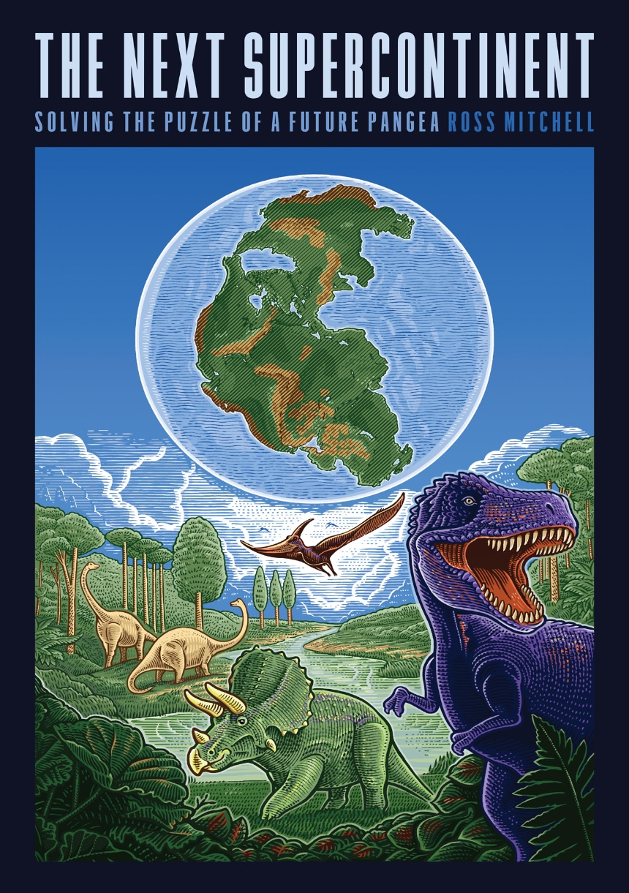
英文书名：The Next Supercontinent: Solving the Puzzle of a Future Pangea
作 者：Ross Mitchell
出 版 社：University of Chicago Press
代理公司：ANA/Leah
出版时间：2023年5月
代理地区：中国大陆、台湾
页 数：304页
审读资料：电子稿
类 型：科普

内容简介：

一位国际知名科学家证实：由于板块运动，地球上独立的各洲板块会发生碰撞，再度形成一个超大陆，即“终极盘古大陆”。

你应该听说过盘古大陆（假想的原始大陆，也叫泛古陆），大约 1.75 亿年前分裂成了单一大陆，形成了目前的六大板块（七大洲、四大洋），但你是否了解它的前身“罗迪尼亚超大陆”或“哥伦比亚超大陆”呢？这些来自地球过去的“超级大陆”提供了板块反复连接和分离的证据。当科学家们都在争论下一个超级大陆会是什么样子？以及我们应该如何给它命名？他们都同意一个观点——下一个超级大陆即将到来。

在这部引人入胜的作品中，地球物理学家罗斯·米切尔邀请读者到偏远（有时是危险的）土地上寻找过去超级大陆的证据，试图探索将诞生下一个“超级大陆”的现象，并提出未来北美洲和亚洲板块合并后的超级大陆命名为“阿玛西亚超大陆”的构想。作者米切尔通过实地考察冒险和易于理解的科学语言向读者介绍了板块构造理论，他考虑了地幔深处的流动来解释“阿玛西亚超大陆”的未来形成，并介绍了这一发展中的理论对阐明其他行星的奥秘有何作用？之后，他提出了一个无法回避的问题：在“阿玛西亚超大陆”出现之前至少仍需2亿年，人类是否能够在这段漫长的时间长河中幸存下来？

作为“超级大陆”周期性出现的研究专家，作者米切尔为读者提供了解开慢动作谜团和激烈科学辩论的“最佳观影位置”。

媒体评价：

“作者罗斯·米切尔提供了地球数十亿年时间尺度上的视频影像，展示了大陆的‘慢动作变化’如何具有深刻的潜在逻辑，这使得预测遥远未来的地理成为可能。”
——玛西亚·比约内鲁德（Marcia Bjornerud），劳伦斯大学，《像地质学家一样思考如何拯救世界》（Timefulness: How Thinking Like a Geologist Can Help Save the World）一书作者

“作者米切尔是唯一能写出这样一本引人入胜的书的人，与读者分享了科学发现的兴奋心情。”
——布伦丹·墨菲（Brendan Murphy），圣弗朗西斯泽维尔大学

“没有比地球的‘童年时期’更未知的地质未解之迷了。因此对其探索需要大胆的思考，以及将来之不易的实地数据与模拟我们地球内部的计算机模型相协调，才能弄清楚数亿年前这片土地的布局究竟如何。作者罗斯·米切尔利用自己的前沿研究来解释地球热机的工作原理，以及古代陆地和海洋的分布（与今天的地图截然不同）对大气、气候以及至关重要的生命进化意味着什么？这是一个扣人心弦的故事，生动地讲述了有先见之明的科学家进行危险的实地考察以及地质学研究，探究发现使我们能够将人类置于数十亿年地球历史的背景下的方式，并对下个亿年地球板块将发生怎样的变化进行预测推演……”
——克莱夫·奥本海默（Clive Oppenheimer），剑桥大学，
《震撼世界的火山爆发》（Eruptions that Shook the World）一书的作者

作者简介：

罗斯·米切尔（Ross Mitchell），中国科学院地质与地球物理研究所教授。他的“超大陆”研究已被《纽约时报》、《科学美国人》、《NPR科学星期五》和《科学》等杂志期刊和媒体报道。

全书目录：

前言
1. 盘古大陆
2. 罗迪尼亚超大陆
3. 哥伦比亚超大陆
4. 未知的太古宙
5. 下一个超级大陆
尾声：幸存的阿玛西亚超大陆

谢谢您的阅读！
请将回馈信息发至：郭丹娅 (Leah Guo)
安德鲁﹒纳伯格联合国际有限公司北京代表处
北京市海淀区中关村大街甲59号中国人民大学文化大厦1705室, 邮编：100872
电话：010-82449325
传真：010-82504200
Email: Leah@nurnberg.com.cn
网址：www.nurnberg.com.cn
微博：http://weibo.com/nurnberg
豆瓣小站：http://site.douban.com/110577/
微信订阅号：ANABJ2002


